1. Тема проекта: База данных для школьной библиотеки.
Состав проектной группы:
Руководитель - Король Эдуард 8В
Консультант - Сотников Александр Александрович

2. Продукт: Информационная система учета книг в библиотеке. Создана с помощью бесплатного ресурса «Конструктор Руна», позволяющего настроить рабочее место библиотекаря, которое состоит из:
- Базы данных книг и учеников,
- Удобного интерфейса, включающего систему поиска и редактирования, работу со сканером и принтером,
- Отчетности.

Технические средства, необходимые для организации рабочего места библиотекаря:
- Компьютер с установленной программой «Конструктор Руна»,
- Сканер с эмуляцией ввода с клавиатуры,
- Принтер (для печати штрих-кодов и отчетов).

Информационная система состоит из нескольких разделов (пунктов меню):
- Ученики
- Книги
- Книги по ученику
- Книги на руках
- Штрих-коды

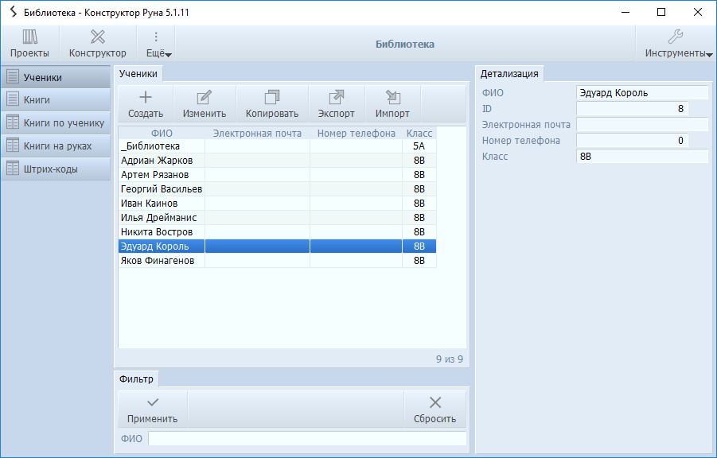
В разделе «Ученики» выводится список учеников гимназии, содержащий всю необходимую для работы библиотеки с учениками информацию – ФИО, электронная почта, номер телефона, класс. Библиотекарь может вносить, изменять и удалять учеников, используя кнопки с соответствующими названиями функций.

В разделе «Книги» выводится список книг, находящихся на учете в библиотеке гимназии. У каждой книги также есть основные параметры – название, жанр, издательство, автор, год выпуска, цена, номер стеллажа, номер полки, номер штрих-кода. Также, у каждой книги имеется уникальный штрих-код, который автоматически формируется для каждой новой книги. Библиотекарь может вносить, изменять и удалять книги, используя кнопки с соответствующими названиями функций.

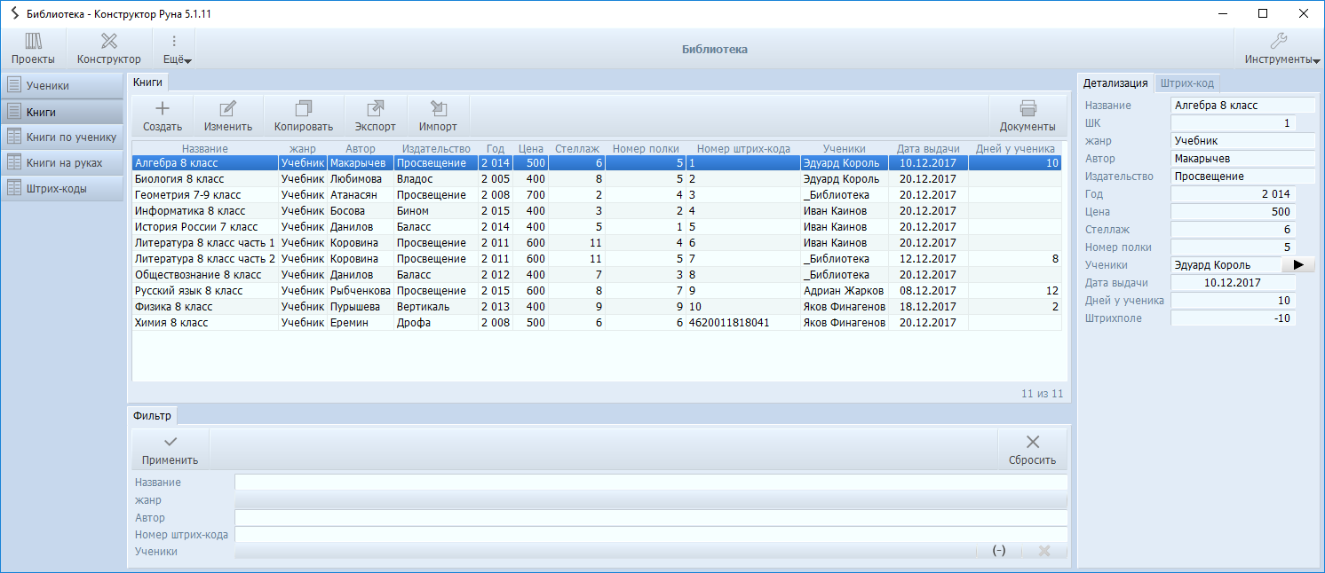

Также, в этом пункте меню реализована выдача и возврат книг:
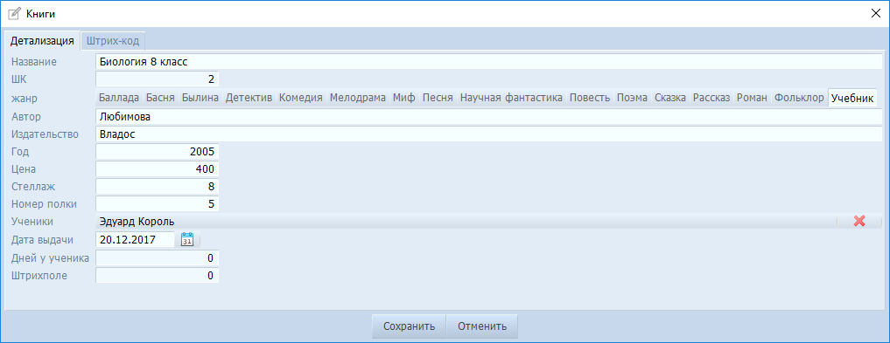
Для выдачи книги необходимо найти ее запись в базе, используя систему поиска (фильтр), зайти в запись и выбрать ученика в соответствующем поле:

После сохранения книга будет закреплена за определенным учеником. Также будет зафиксирована дата выдачи, от которой будет считаться срок нахождения книги на руках.

Чтобы осуществить возврат книги, необходимо считать штрих-код с книги с помощью сканера (предварительно поставив курсор на поле фильтра). Номер штрих-кода появится в поле фильтра и найдет нужную книгу в базе. Войдя в запись книги, достаточно нажать на красный крестик, чтобы открепить книгу от ученика; ниже необходимо удалить дату выдачи.

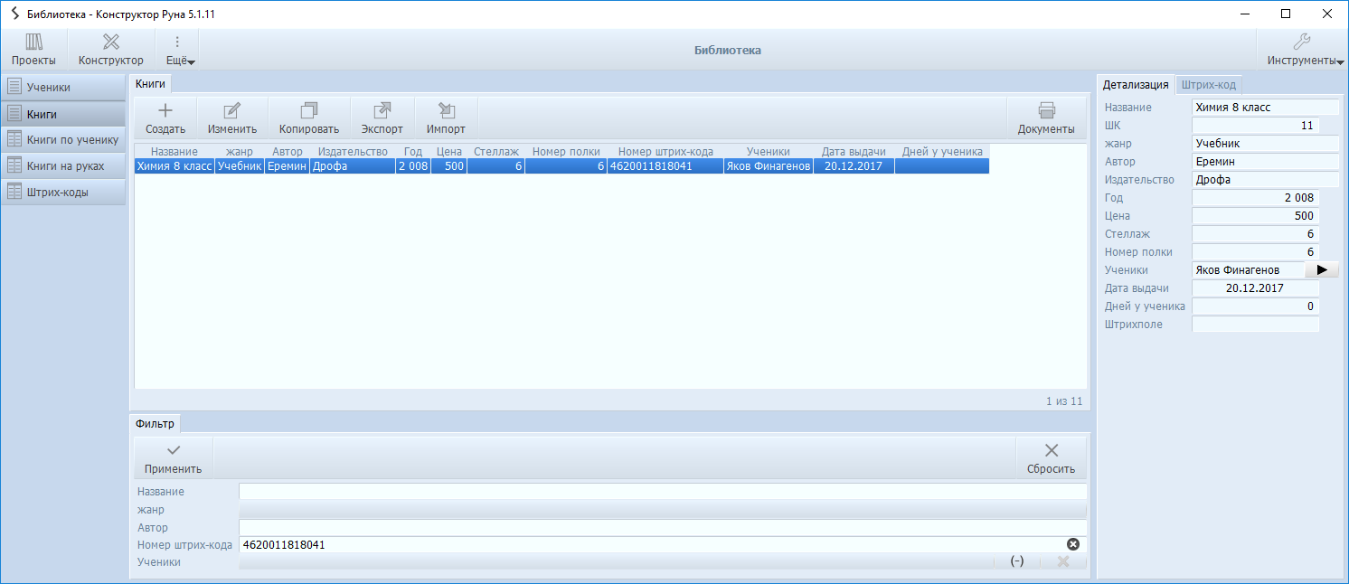

В разделе «Книги по ученику» выдается список учеников с детализацией в отдельном окне. То есть, встав на запись с конкретным учеником, в отдельном окне можно увидеть список, привязанных к нему книг.

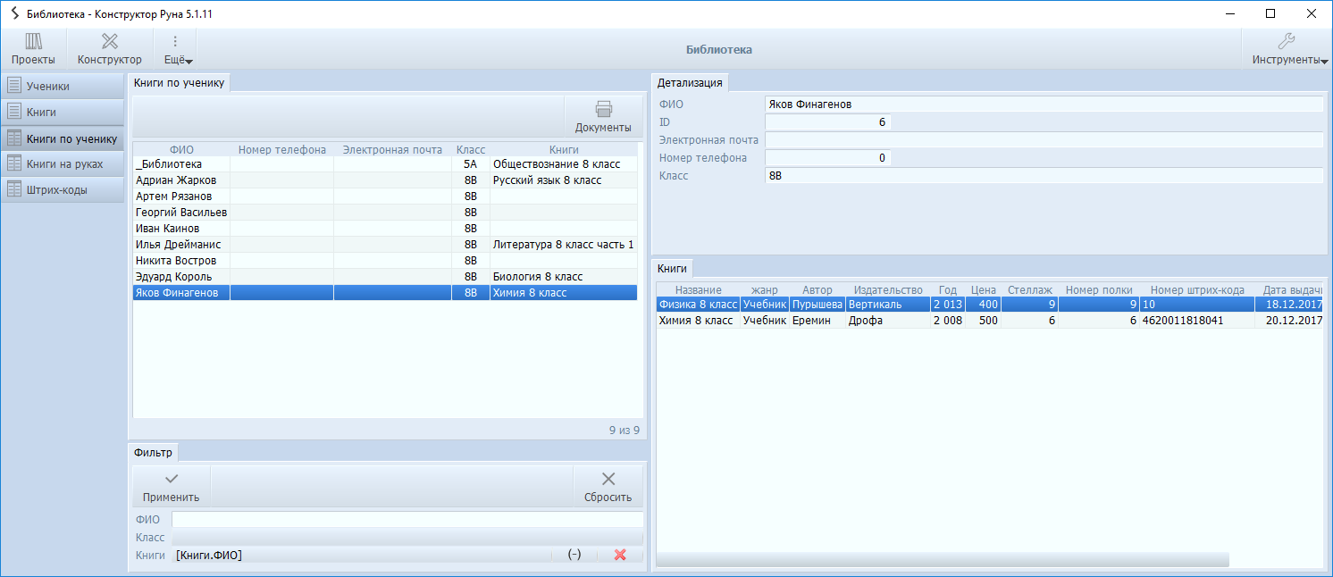

Для получения отчета «Книги по ученику» необходимо нажать на кнопку «Документ» на верхней панели. Чтобы распечатать отчет на принтере необходимо открыть файл и нажать Ctrl+P.

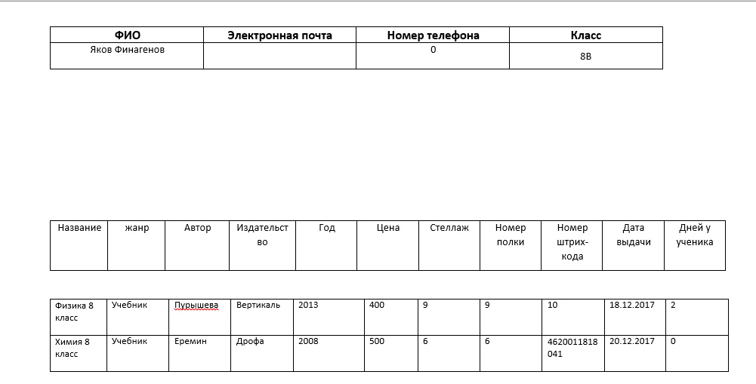

В разделе «Книги на руках» находится отчет, показывающий список книг, находящихся в данный момент на руках у учеников. По каждой книге выдается информация о дате выдачи и количестве дней нахождения на руках у ученика.

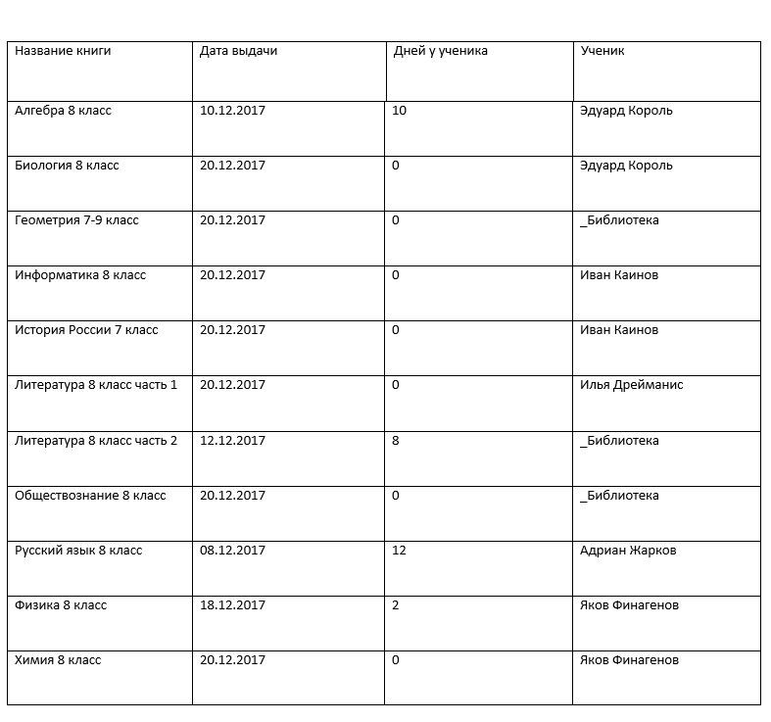

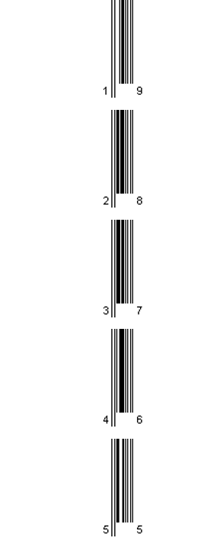
В разделе «Штрих-коды» выдается отчет со списком штрих-кодов, которые были присвоены новым книгам. Отчет необходимо распечатать на принтере, использую специальную бумагу с клеящейся стороной, нажав Ctrl+P.

3. Данный продукт предназначен для библиотекарей, и может использоваться не только в школьной, но и в любой библиотеке. Для этого необходим минимальный набор технических средств и знаний. Для освоения программы достаточно изучить инструкцию по применению и подключить компьютер, принтер и сканер. При этом пользование программой значительно облегчает труд сотрудников библиотеки, так как позволяет:
- вести учет книг библиотеки,
- всегда знать местоположение книги в библиотеке,
- быстро получать информацию о книгах и их наличии,
- контролировать сроки нахождения книг на руках и получать информацию о должниках,
- легко находить книгу в базе, сканируя штрих-код,
- формировать и распечатывать необходимые отчеты.

4. Критерии по которым нужно оценивать мой проект:
- Объем проделанной персональной работы (изучение программы, разработка информационной системы, написание полноценного продукта)
- Удобность программы (комфортный интерфейс, корректная работа)
- Актуальность и востребованность (в данный момент школьная библиотека не полностью автоматизирована, используются абонементы и карточки учета)
- Возможность дальнейшего развития (расширение функционала, продвижение, использование в будущем образовательном процессе)

